附件2：

报到地点周边地图与酒店外观图

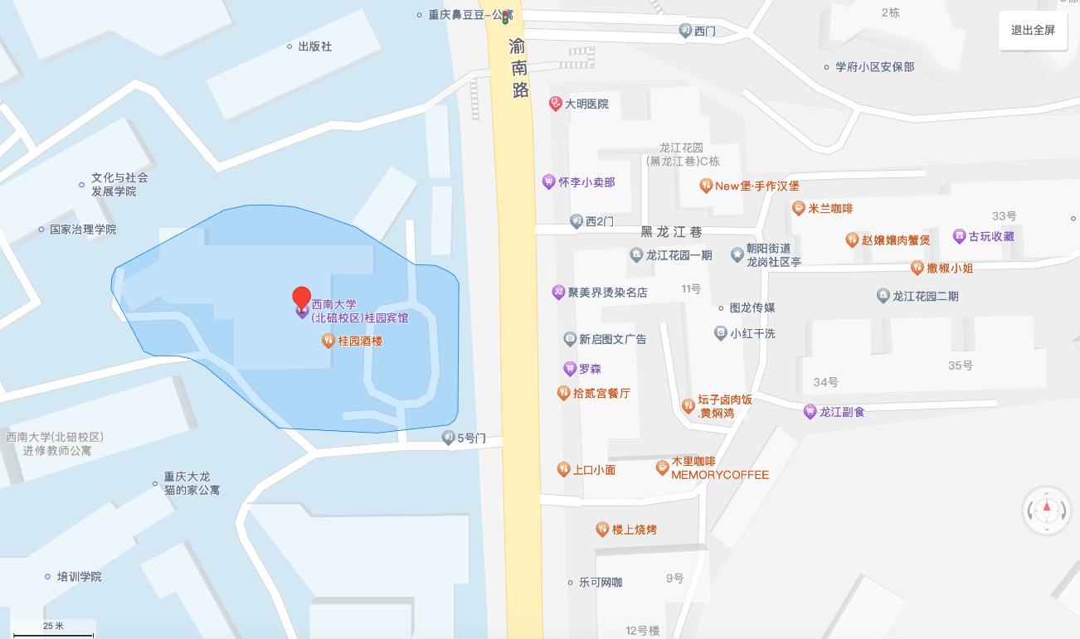

酒店及报到地点

最近校门

